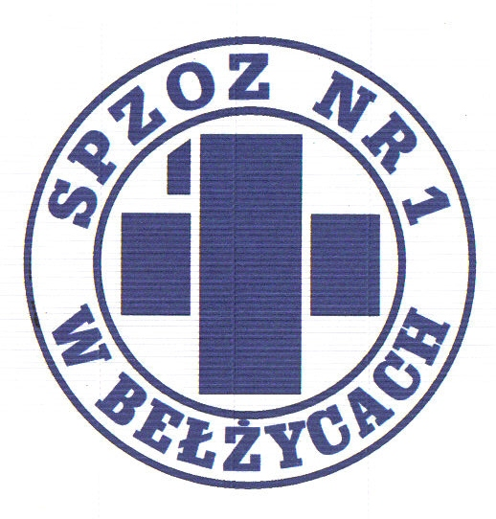
SAMODZIELNY PUBLICZNY ZAKŁAD OPIEKI ZDROWOTNEJ NR 1
W BEŁŻYCACH

24-200 Bełżyce, ul. Przemysłowa 44

NIP: 713-28-46-648, Regon: 432710721, Numer KRS: 0000208113
Bank Spółdzielczy w Nałęczowie, Filia w Bełżycach 96 8733 0009 0015 3113 2000 0010

Bełżyce, dn. 14.04.2023r.

Numer postępowania: ZP/D-SJ/17/2023
Tryb: Podstawowy art. 275 pkt. 1 Ustawy Pzp

Do wszystkich Wykonawców

ZMIANA TREŚCI SWZ

Dotyczy postępowania pn.: Dostawa sprzętu medycznego jednorazowego użytku, materiałów diagnostycznych, medycznych oraz odzieży ochronnej, bielizny i pościeli jednorazowej” na potrzeby Samodzielnego Publicznego Zakładu Opieki Zdrowotnej Nr 1 w Bełżycach.

Zamawiający informuje, że na podstawie art. 284 ust. 1 ustawy z dnia 11 września 2019 r. - Prawo zamówień publicznych (Dz. U. z 2022 r., poz. 1710 ze zmianami), dokonuje zmiany treści SWZ .

Zmiana treści SWZ polega na dokonaniu zmiany załącznika Nr 1 do SWZ – Szczegółowy opis przedmiotu zamówienia będący jednocześnie Formularzem cenowym w zakresie zadania nr 5 – Igły, strzykawki, wenflony -wenflony.

Pozostałe zapisy SWZ pozostają bez zmian.

